Taula de provisió de bastides didàctiques lingüístiques
Necessitats/Components lingüístiques de la UD
□ Habilitats Cognitivo-lingüístiques i tipologies textuals  □ Lèxic específic i elements culturals  □ Dinàmiques de conversa, anàlisi i creació de textos  □ Microestructura i Destreses de pensament |  | □ Gèneres discursius  □ Modalitats  □ ..............................................................
Suports
Referències i estratègies | Dinàmiques o Tècniques
□ Exemples de produccions.............................  □ Plantilleas...........................................................  □ Macroestructures o Superestructures...........  □ Organitzadors gràfics..................................  □ Modelatje............................................................  □............................................................................. | □ Dinàmiques lectores (onades i ping-pong)...  □ Lectura cooperativa, treball en equip.........  □ Planificació, Execució, Revisió.....................  □ Debat, conversa socràtica..............................  □.............................................................................
Suports al costat del text | Construcció de Processos
□ Iniciadors de frase / Bancs de frases.............  □ Connectors gramaticals..................................  □ DARTs................................................................  □ Esquemes o mapes conceptuals....................  □ Texts adaptats o targetes.................................  □ Mapes o línies del temps...............................  □............................................................................. | □ Bases d’Orientació.............................................  □ Rutines de pensament......................................  □ Activitats d’associar o completar...................  □ Encavalcament...................................................  □ Desbastiment.....................................................  □...............................................................................
Conceptual i Lèxic | Avaluació i Metacognició
□ Referents d’ aula..............................................  □ Model Frayer....................................................  □ Glosari...............................................................  □ Traductors (algèbric, nomenclatura química)..................................................................  □.............................................................................. | □ KPSI.....................................................................  □ Rúbriques.............................................................  □ Feedback ..............................................................  □ Auto i Co-avaluació...........................................  □...............................................................................
Suports Específics per Alumnes concrets:
- .................................... ; .................................... ; .................................... ;.................................... ;
- .................................... ; .................................... ; .................................... ; .................................... ;
- .................................... ; .................................... ; .................................... ; .................................... ;

Descripció: Llistat de diverses bastides didàctiques comuns per donar suport a l'aprenentatge de l'alumnat.

Propostes d’aplicació:
- En dissenyar una unitat didàctica, s’usa com a “llista de comprar” per identificar les components lingüístiques que requeriran suport i els suports que s'aplicaran de manera general o específica per a alguns alumnes.
- S'estableix amb l'alumnat una conversa en la qual els alumnes participen en l'elecció de suports en conversa amb el docent.
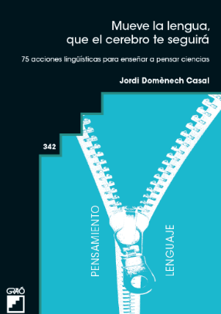
Publicacions relacionades:
- Aprendre ciències tot aprenent a escriure ciència. (2003). Edicions 62. Neus Sanmartí (coord.).
- Los andamios didácticos: oportunidades y amenazas: Análisis desde una experiencia con exposiciones orales. Aula de Secundaria (2013), 3. J. Domènech.
- De corregir los exámenes a Co-Regir los aprendizajes: hacia la mejora en la evaluación (2014) Aula de Secundaria, 6, 10-15 J.Domènech.

- Mueve la Lengua, que el cerebro te seguirá. 75 acciones lingüísticas para enseñar a pensar Ciencias. Barcelona (Graó) Jordi Domènech Casal (2022). Premi Joan Profitós d'assaig Pedagògic. https://wp.me/p25seH-ZR

